Unit 15. What would you like to be in the future? trang 60 Sách bài tập (SBT) Tiếng Anh 5 mới
UNIT 15. WHAT WOULD YOU LIKE TO BE IN THE FUTURE?
Bài 15. Bạn muốn làm gì trong tương lai?

A. PRONUNCIATION (Phát âm)
1. Mark the sentence intonation (↷). Then say the sentences aloud.
(Đánh ngữ điệu câu. Sau đó đọc to các câu này)
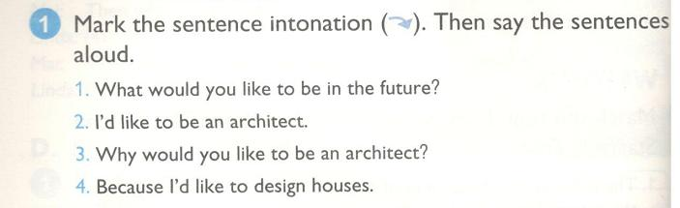
KEY
1. What would you like to be in the future? ↷
Bạn muốn làm gì trong tương lai?
2. I'd like to be an architect. ↷
Tớ muốn làm một kiến trúc sư.
3. Why would you like to be an architect? ↷
Tại sao bạn lại muốn làm kiến trúc sư?
4. Because I'd like to design houses. ↷
Vì tớ muốn thiết kế những căn nhà.
2. Read and complete. Then say the sentences aloud.
(Đọc và hoàn thành. Sau đó đọc to các câu này)
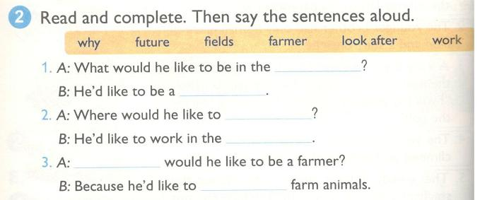
KEY
1. future, farmer
A: Anh ấy muốn làm gì trong tương lai?
B: Anh ấy muốn làm nông dân.
2. work, fields
A: Anh ấy muốn làm việc ở đâu?
B: Anh ấy muốn làm việc trên các cánh đồng.
3. Why, look after
A: Tại sao anh ấy lại muốn làm nông dân?
B: Vì anh ấy muốn chăm sóc các loài gia súc.
B. VOCABULARY (Từ vựng)
1. Do the puzzle. (Giải đố)
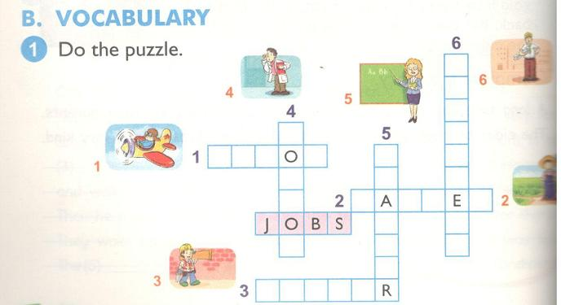
KEY
1. Pilot (phi công)
2. Farmer (nông dân)
3. Worker (công nhân)
4. Doctor (bác sĩ)
5. Teacher (giáo viên)
6. Architect (kiến trúc sư)
2. Complete the sentences with the words in B1. Use the correct forms of the words.
(Hoàn thành các câu sau với những từ ở B1. Sử dụng dạng đúng của từ)
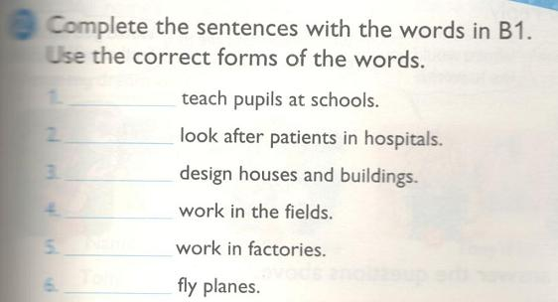
KEY
1. Teachers
Giáo viên dạy học sinh ỏ trường.
2. Doctors
Bác sĩ chăm sóc bệnh nhân ở bệnh viện.
3. Architects
Kiến trúc sư thiết kế nhà ở và các tòa nhà.
4. Farmers
Nông dân làm việc trên những cánh đồng.
5. Workers
Công nhân làm việc trong nhà máy.
6. Pilots
Phi công lái máy bay.
C. SENTENCE PATTERNS (Mẫu câu)
1. Read and match. (Đọc và nối)
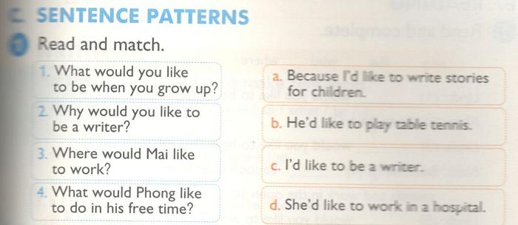
KEY
1. c
Trong tương lai bạn muốn làm gì? Tớ muốn làm nhà văn.
2. a
Tại sao bạn muốn làm nhà văn? Vì tớ thích viết truyện cho thiếu nhi.
3. d
Mai muốn làm việc ở đâu? Cô ấy muốn làm việc ở bệnh viện.
4. b
Thời gian rảnh Phong thích làm gì? Cậu ấy thích chơi bóng bàn.
2. Read and complete. (Đọc và hoàn thành)
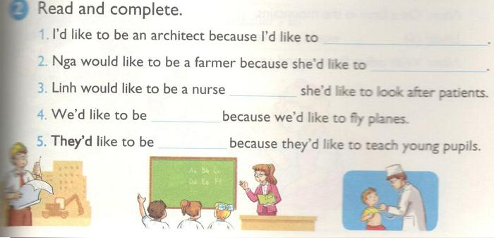
KEY
1. design houses and buildings
Tớ thích làm kỹ sư vì tớ thích thiết kế nhà và tòa nhà.
2. look after farm animals/ grow vegetables/ work in the open air.
Nga thích làm nông dân vì cô ấy thích chăm sóc gia súc/ trồng rau/ làm việc ở ngoài trời.
3. because
Linh muốn làm y tá vì bạn ấy thích chăm sóc bệnh nhân.
4. pilots
Chúng tôi muốn làm phi công vì chúng tôi thích lái máy bay.
5. teachers
Họ muốn làm giáo viên vì họ muốn dạy học sinh bé.
D. SPEAKING (Nói)
1. Read and reply. (Đọc và trả lời)
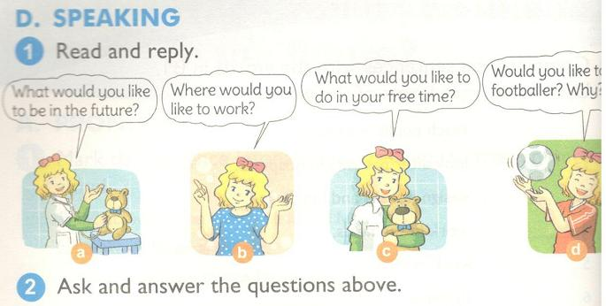
a. Bạn muốn làm gì trong tương lai?
b. Bạn thích làm việc ở đâu?
c. Thời gian rảnh bạn thích làm gì?
d. Bạn muốn làm cầu thủ bóng đá không? Tại sao?/Tại sao không?
2. Ask and answer the questions above.
(Hỏi và trả lời những câu hỏi trên)
E. READING (Đọc)
1. Read and complete. (Đọc và hoàn thành)
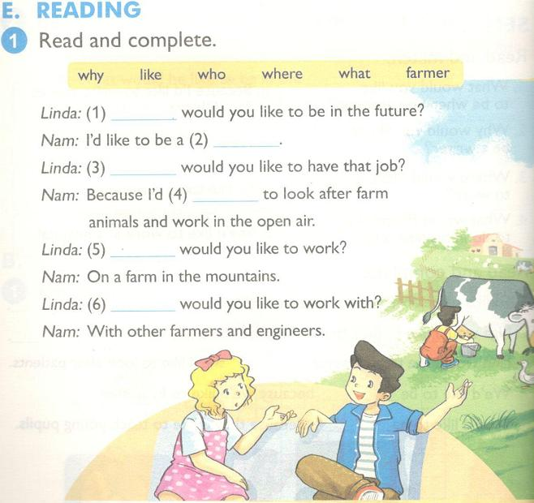
KEY
1. What 2. farmer 3. Why 4. like 5. Where 6. Who
Linda: Bạn muốn làm gì trong tương lai?
Nam: Tớ muốn làm nông dân.
Linda: Tại sao bạn thích làm nghề đó?
Nam: Vì tớ thích chăm sóc gia súc và làm việc ở ngoài trời.
Linda: Bạn sẽ làm việc ở đâu?
Nam: Tại một trang trại ở trên núi.
Linda: Bạn sẽ làm việc với ai?
Nam: Với những nông dân khác và các kỹ sư.
2. Read and complete the table.
(Đọc và hoàn thành bảng)
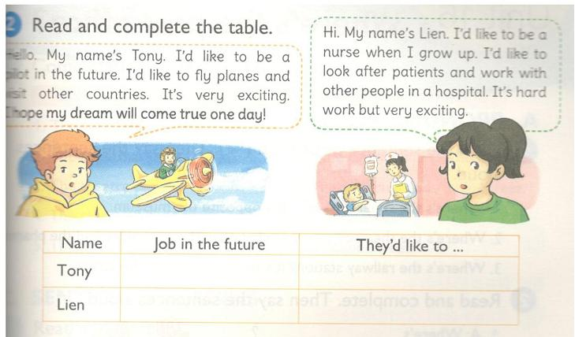
Xin chào. Tôi tên là Tony. Trong tương lai tôi muốn làm một phi công. Tôi thích lái máy bay và thăm các đất nước khác. Nó vô cùng thú vị. Tôi mong một ngày ước mơ của tôi sẽ thành hiện thực!
Chào. Tên tôi là Liên. Khi lớn lên tôi muốn làm y tá. Tôi thích chăm sóc những bệnh nhân và làm việc với mọi người tại bệnh viện. Nó là một công việc vất vả nhưng rất thú vị.
KEY
Name | Job in the future | They’d like to…
Tony: | pilot | fly planes, visit other countries
Lien: | nurse | look after patients, work with other people

Tên | Nghề nghiệp tương lai | Họ thích ...
Tony | phi công | lái máy bay, thăm các quốc gia
Liên | y tá | chăm sóc bệnh nhân, làm việc cùng mọi người

F. WRITING (Viết)
1. Put the words in order to make sentences.
(Sắp xếp các từ để tạo thành câu)
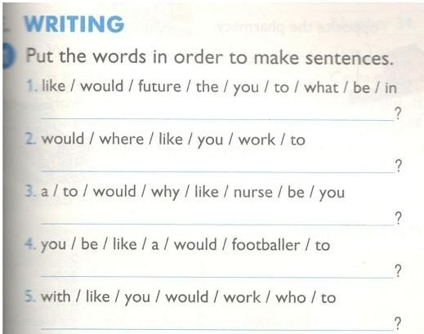
KEY
1. What would you like to be in the future?
Bạn muốn làm gì trong tương lai?
2. Where would you like to work?
Bạn muốn làm việc ở đâu?
3. Why would you like to be a nurse?
Tại sao bạn muốn làm y tá?
4. Why would you like to be a footballer?
Tại sao bạn muốn làm cầu thủ bóng đá?
5. Who would you like to work with?
Bạn muốn làm việc cùng với ai?
2. Write about you. (Viết về bạn) 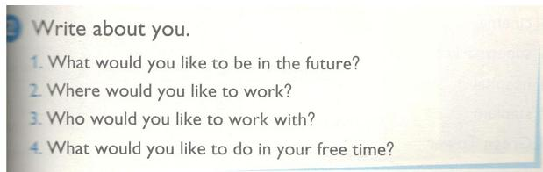
1. I would like to be a nurse.
Trong tương lai bạn muốn làm gì? Tớ muốn làm y tá.
2. I would like to work in a hospital.
Bạn muốn làm việc ở đâu? Tớ sẽ làm việc ở bệnh viện.
3. I would to work with other nurses and doctors.
Bạn muốn làm việc với ai? Tớ sẽ làm việc cùng các bác sĩ và y tá khác.
4. I would like to travel.
Thời gian rảnh bạn thích làm gì? Tớ thích đi du lịch.

